Pielikums

2021.gada 23.septembra

lēmumam “Par nekustamā īpašuma Tautas ielā 23, Viļakā, Balvu novadā atsavināšanu”

Protokols Nr.11., 41.§

Izkopējums no Viļakas pilsētas kadastra kartes

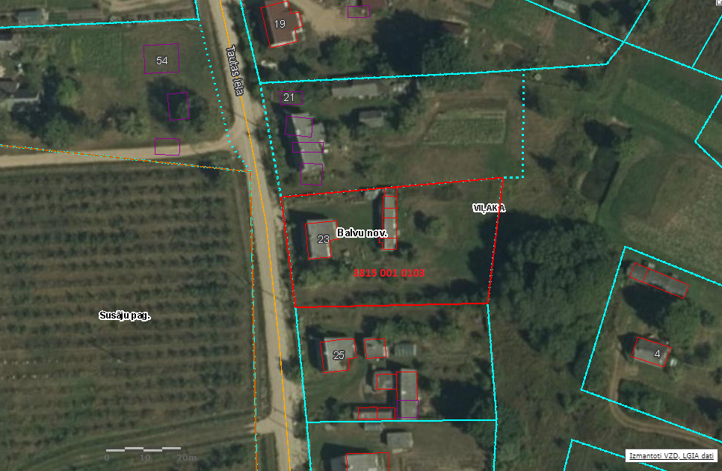

Domes priekšsēdētājs S. Maksimovs